

COURTIER ASSERMENTE – Olivier EVRARD
Tél : 02 99 202 202 – Fax : 02 99 202 200
BP 50 – 35404 ST-MALO Cédex – France

SAINT MALO, le 29/03/2011 $ 1,4130

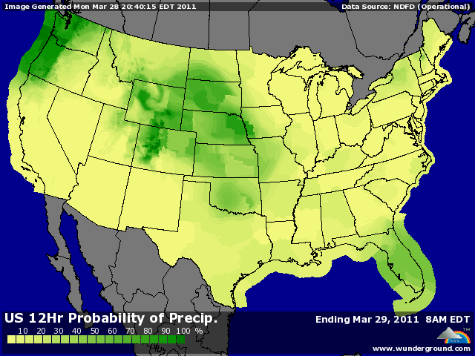

BLE : - suiveur du maïs sur les marchés US alors que l’Europe progresse à cause du manque d’eau dans certains pays (France, Allemagne…),
- les opérateurs relâchent un peu de pression avant l’USDA qui devrait montrer une progression des surfaces en blé d’hiver,
+/- la météo Us est toujours trop sèche au sud et humide au nord et le rating reste très bas,
+/- l’Irak a acheté 300KT de blé (100 australien et 200 US),
+/- les inspections export sont dans le haut des attentes (29,53 millions de bx) et proche des besoins (31,2),

MAÏS : - le marché semble rassuré par la vente de 1,25 millions de mt à la Chine (même s’il n’y a encore aucune confirmation officielle), donc vend le maïs et, par contre, on lit un peu de déception dans les commentaires qui attendaient plus de volume ou une nouvelle vente hier,
- de plus le gouvernement chinois remet 300KT de blé de réserve en vente sur son marché domestique, concurrençant ainsi le maïs,
- les fonds se préparent au rapport et au final, anticipe un stock peut être plus important que prévu ainsi qu’un meilleur planting et donc un rapport baissier !!!
+/- la météo sur la corn belt est toujours un peu négative, mais les semis semblent bien progresser dans le sud,
+/- bonnes inspections export à 42,34 millions de bx, égales aux besoins (42,94),

SOJA : - sous la pression du maïs et d’une demande qui switche vers le sud avec l’avancée des récoltes au Brésil et Argentine, dans un petit marché hier sur le CBOT,
+/- une météo toujours en 2 tons avec des pluies causant des dégâts sur le nord du Brésil et des prévisions annonçant le retour du soleil plus au sud et donc une accélération des récoltes,
+/- le marché s’attend à une baisse des surfaces de soja aux US, ce qui soutient la NR, mais le volume en Amérique du sud ainsi que la pression du maïs devrait avoir raison de toute velléité de hausse (si l’USDA confirme une augmentation du planting maïs),
+ des inspections export dans le haut des attentes (29,53) alors que les besoins sont de seulement 13,7 millions de bx,

A SUIVRE : l’USDA jeudi avec une tendance baissière plus prononcée qui transpire dans les analyses depuis hier, si les attentes ne sont pas déçues.

